2010浙江省大学生高等数学（微积分）竞赛试题评析
（数学类）
一、计算题：
1．解：原极限=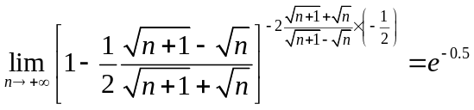

2．解：令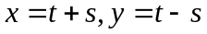,
原积分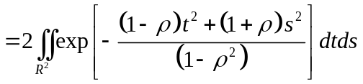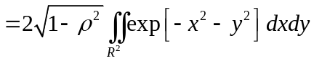
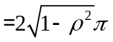
3．解：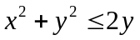 落在椭圆 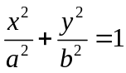 内的充分必要条件即为到的距离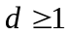。而 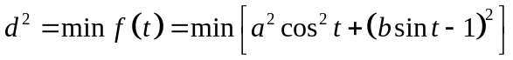
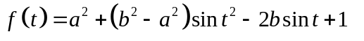要求最小值, 只需 讨论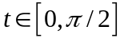, 可得
充分必要条件为
此时椭圆面积
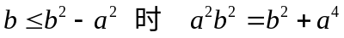 记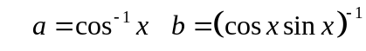
即易得为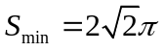
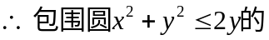椭圆的最小面积为。
4．解：原积分=－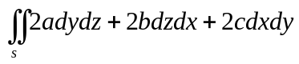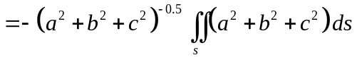
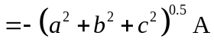
5．解：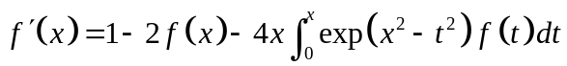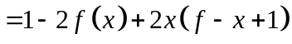
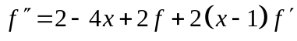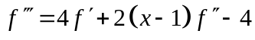
而
二、解：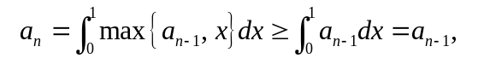即单调增且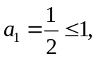
设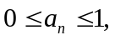则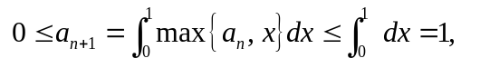即有界。
可知收敛记其极限为,有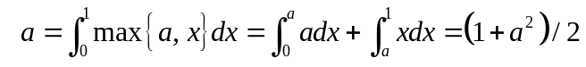

三、证明：
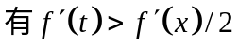且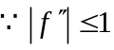 可取得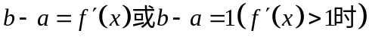
即有
当时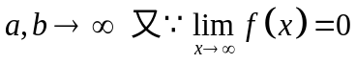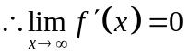
四、证明：（1） 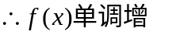
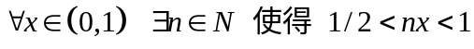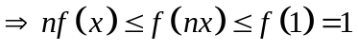
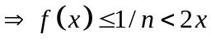
（２）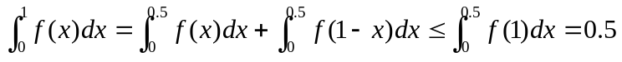
五、证明：由条件 存在中有限个数,不妨设为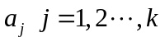,其最大公约数为1。
本题即要证：存在正整数N，当正整数n>N时，方程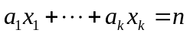有非负整数解。
先证明：若的最大公约数为1，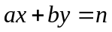 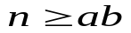有非负整数解。
易知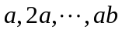被除的余数都不相同，则必与某一，被除的余数相同，即
被整除，有非负整数解．
若最大公约数为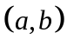 则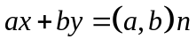 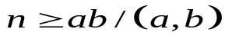有非负整数解。
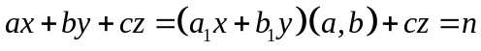 有非负整数解。（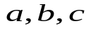最大公约数为）
一般的有 有非负整数解。对充分大的。

（工科类）

一、计算题：
1．解：原极限=
2．解：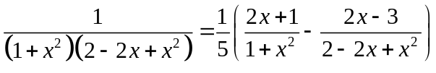
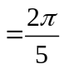
3．解：记
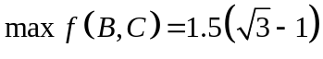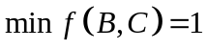
4．解：原积分=－
5．解：
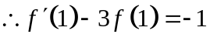
二、解：即单调增且
设则即有界。
可知收敛记其极限为,有
三、解：
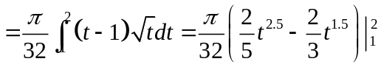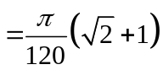
四、证明：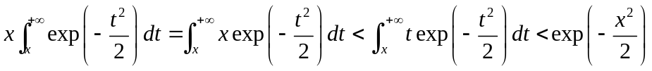
五、证明：
易知 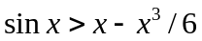 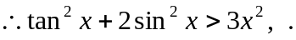

（经管类）

一、计算题
1．解原极限=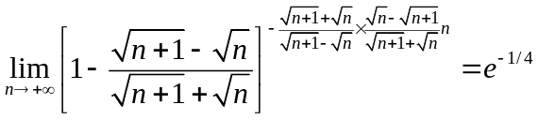
2．解：原积分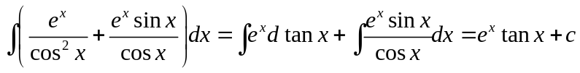
3．解：记
4．解：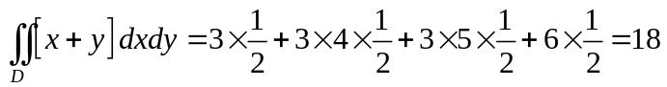
5．解：
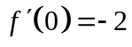
二、解： 设圆的半径为，三角形边长为，则有
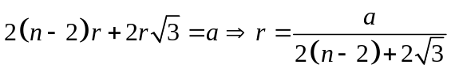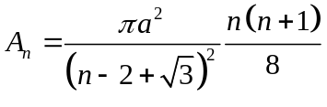
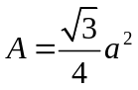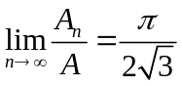
三、证明：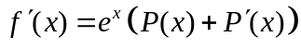
若是重零点 则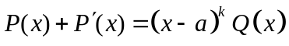
若
若
(2)
四、证明：
五、解：即单调增且
设则即有界。
可知收敛记其极限为,有

（文专类）

- 计算题
1．解：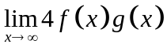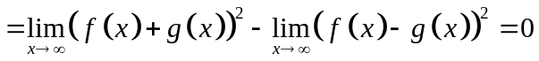
2、解：原积分
3．解： 落在椭圆 内的充分必要条件即为到的距离。而
要求最小值, 只需 讨论, 可得
充分必要条件为

4．解：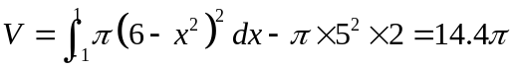
5、解：
二、解：设圆的半径为，三角形边长为，则有
三、解：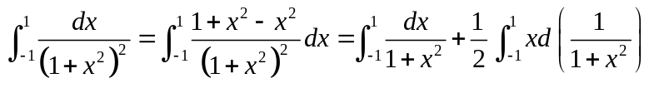
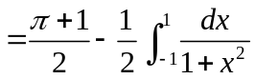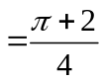
四、解：即单调增且
设则即有界。
可知收敛记其极限为,有
五、证明：
若是重零点 则
若
若
(2)

